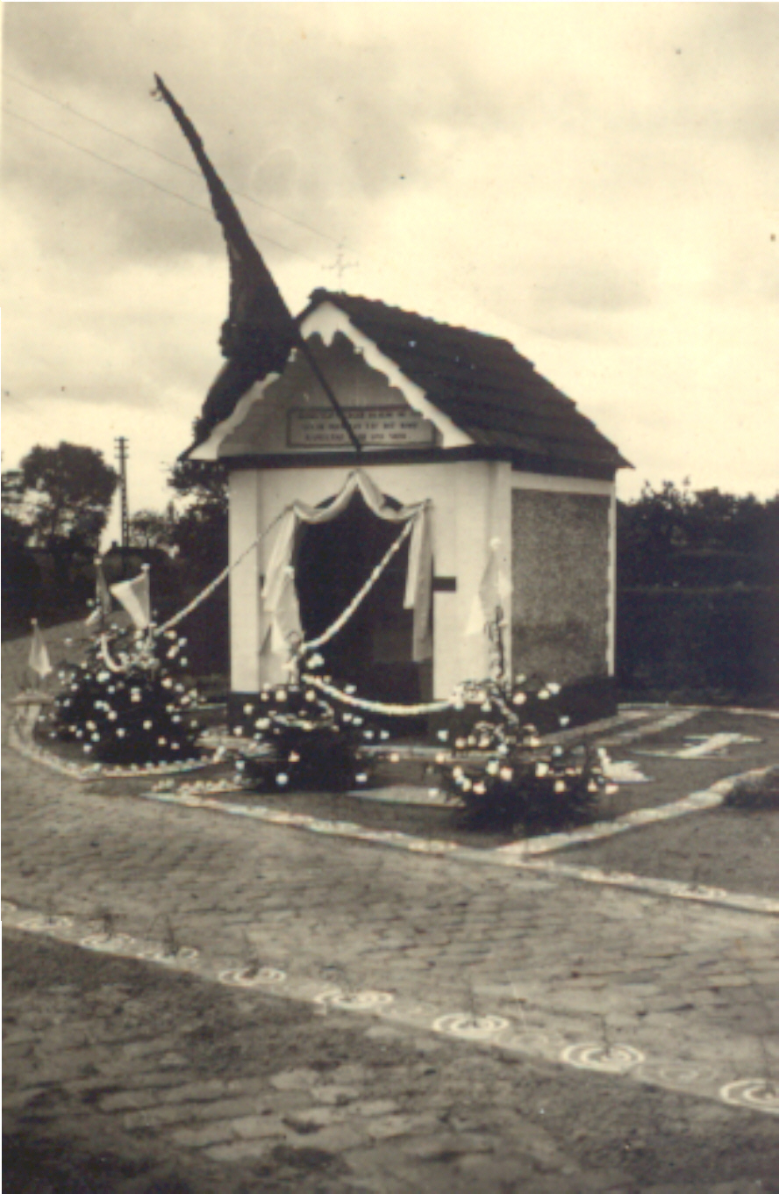
De kapel van de drie maagden tijdens zijn glorie dagen, mooi versiert voor de processierondgang

